تابع مقاومت استاتیک برای دیوارهای کامپوزیت صفحه فولادی (SC) در معرض بارگذاری غیرفعال

چکیده
دیوارهای کامپوزیت صفحه فولادی (SC) شامل یک هسته بتنی ساده هستند که با دو ورق فولادی روی سطوح مستحکم شدهاند. مدولها (شامل ورقهای فولادی، اتصال دهندههای برشی و میلههای اتصال) در محل فروشگاه ساخته و برای نصب و قالبگیری بتنی به محل ارسال میشوند، که این امر برنامه ساخت و بنابراین بهره اقتصادی را تسریع میبخشد. سازههای SC اخیرا در طراحیهای نیروگاه برق هستهای بکار رفتهاند و به عنوان یک جزء مهم برای نسل آینده راکتورهای مدولار کوچک درنظر گرفته میشوند. طراحی برای بارگذاری غیرفعال و تحریککننده یک ملاحظه مهم برای دیوارهای SC در تاسیسات هستهای مربوط به ایمنی است. نویسندهها پیش ازاین چندین روش طراحی به منظور جلوگیری از شکست محلی (سوراخشدن) دیوارهای SC ناشی از ضربه پرتابه ایجاد کردهاند. مقاله حاضر توسعه توابع مقاومت استاتیک برای استفاده در تحلیل یک درجه آزادی (SDOF) را به منظور پیشبینی حداکثر پاسخ جابجایی دیوارهای SC ارائه میدهد که در معرض ضربه موشکی هستند و برای مقاومت در برابر شکست محلی طراحی شدهاند (سوراخ شدن). تابع مقاومت استاتیک برای دیوارهای SC با استفاده از نتایج تحلیل عددی و مطالعات پارامتری انجامشده با استفاده از مدلهای المان محدود سه بعدی معیار ایجاد شدهاست. تاثیر پارامترهای مختلف طراحی نیز بحث وبررسی شدهاست و نتایج آن برای توسعه توابع مقاومت دوخطی برای دیوارهای SC با لبههای ثابت و لبههای با تکیهگاه ساده بکاررفته است. نهایتا، نتایج حاصل از تحلیل FE غیرخطی دینامیک پانلهای SC که در معرض ضربه موشکی صلب قرار دارند، با استفاده از تابع مقاومت دوخطی با حداکثر جابجاییهای پیشبینیشده حاصل از تحلیل SDOF مقایسه شدهاند.
نکات برجسته مقاله
- یک تابع مقاومت استاتیک ایدهآل برای دیوارهای SC پیشنهاد شدهاست.
- تاثیر پارامترهای طراحی بر مقاومت استاتیک توصیف شدهاست.
- مدلهای SDOF به طور دقیق پاسخ کلی دیوارهای SC به ضربه پرتابه را برآورد میکنند.
- مقدمه
دیوارهای کامپوزیت صفحه فولادی (SC) شامل دو ورق فولادی (سطحی) بیرونی و یک پرکننده بتنی ساده هستند که در شکل 1 نشان داده شدهاست. ورقهای فولادی با استفاده از مهارهای ستونی با نوک فولادی مهارشدهاند که این مهارها به سطوح داخلی ورقهای فولادی جوش داده شدهاند و در بتن قالبگیری میشوند. ورقهای فولادی با استفاده از سیستمهای اتصال (بست) به یکدیگر متصل میشوند که این سیستمها نیز در بتن قالبگیری میشوند. عملآوری کامپوزیت در بین ورقهای فولادی و هسته بتنی به وسیله مهارهای ستونی و سیستمهای اتصال فراهم میشود. سیستم‌های اتصال مزیتهای زیر را فراهم میکنند: 1- یکپارچگی ساختاری با دیوار SC با مقاومت در برابر شکاف از طریق هسته بتنی ساده، 2- آرماتور برشی خارج از صفحه، و 3- پایداری در برابر مدولهای فولادی خالی در طی حمل ونقل و نصب. مهارهای ستونی نیز شرایط زیر را فراهم میکنند: 1- محدودیت برای کمانش محلی ورقهای فولادی، و 2- مقاومت برشی میان پهنهای.
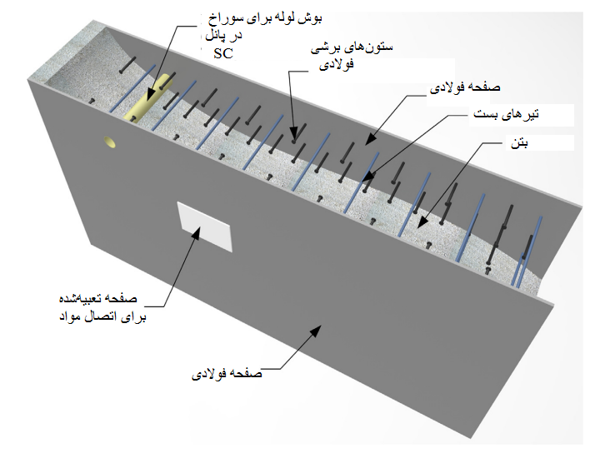
شکل 1: ساخت دیوار SC معمول
همانطور که در شکل 1 نشان داده شدهاست، پرکننده بتنی بین ورقهای فولادی محصور میشود. ساخت فروشگاهی مدولهای فولادی، شامل ورقهای فولادی، سیستمهای اتصال و مهارهای ستونی نیز امکانپذیر است، زیرا هیچ گونه تقویت قفسه میله در دیوارهای SC موردنیاز نیست. ورقهای فولادی همانند یک آرماتور و چارچوب اولیه برای قالبگیری بتن عمل میکنند و هیچ گونه کار اضافی برای ساخت یا حذف چارچوب نیاز نیست. علاوه براین مزیتها، سازههای SC در تقریبا نصف زمان موردنیاز برای ساخت سازههای بتن آرمه رایج مشابه ساخته میشوند (شلزمان، 2004). دیوارهای SC اخیرا به عنوان دیوارهای پوسته اولیه و ثانویه در نیروگاههای برق هستهای (NPP) بکار رفتهاند (Mitsubishi Heavy Industries, 2011; Westinghouse Electric Company, 2008).
تحلیل و طراحی تاسیسات هستهای مربوط به ایمنی شامل دیوارهای SC توسط پیوست N9 of AISC N690s1-15 کنترل میشود (موسسه آمریکایی ساخت فولاد، 2015). این مشخصه بر پایه تحقیقات تجربی و عددی انجامشده توسط این محققان ایجاد شده است: Varma et al. (2014), Zhang et al. (2014), Sener et al. (2015), Sener and Varma (2014), Seo et al. (2015), Bhardwaj et al. (2015) and Bruhl et al. (2015a). برای مثال، طراحی مهارهای ستونی و تاثیر آن بر سطح عملکرد کامپوزیت و کمانش محلی ورقهای فولادی در منبع (Zhang et al., 2014) بحث وبررسی شدهاست. رفتار برشی خارج از صفحه و طراحی دیوارههای SC در (Sener and Varma, 2014) و رفتار و طراحی برای خمش خارج از صفحه نیز در (Sener et al., 2015) مورد تجزیه و تحلیل قرار گرفتهاست. رفتار و طراحی دیوارهای SC برای برش رو به صفحه در (Seo et al., 2015) و رفتار و طراحی دیوارهای SC برای نیروی غشاء ترکیبی عمود بر صفحه و ممانهای خارج از صفحه نیز در (Varma et al., 2014) بررسی شده است. همچنین، این استاندارد حداقل الزامات و تدارکات جزئی بخش برای هر جزء (ورق فولادی، مهارهای ستونی، سیستمهای اتصال، و پرکننده بتنی) از دیوار SC را فراهم میکند (Bhardwaj et al., 2015).
- پیشزمینه
دیوارهای SC در تاسیسات هستهای مربوط به ایمنی میبایست برای بارگذاری غیرفعال و تحریککننده طراحی شوند (کمیسیون تنظیم مقررات هستهای آمریکا). تحقیقات پیشین اثربخشی دیوارهای SC در مقاومت در برابر آسیب محلی (زخمیشدن، نفوذ، سوراخ شدن) ناشی از ضربه موشکی را مطرح کردهاند. میزونو و همکاران (Mizuno et al., 2005) نتیجه گرفتند که یک دیوار SC سطح محافظت یکسانی (به منظور جلوگیری از سوراخ شدن دیوار) را همانند دیوار RC که تقریبا 30% ضخیمتر است، فراهم میکند. برخی از محققان نشان دادند که ورق فولادی را میتوان برای فراهمکردن یک ضخامت معادل از بتن درنظر گرفت و کل ضخامت بتن معادل را نیز میتوان با معادلات دیوار برای ارزیابی عملکرد ضربهای بکار برد (Grisaro and Dancygier, 2014; Tsubota et al., 1993; Walter and Wolde-Tinsae, 1984).
نویسندگان اخیرا یک رویکرد سه مرحله ای برای طراحی دیواره های SC جهت جلوگیری از سوراخشدگی موضعی ناشی از ضربه موشکی ایجاد و تحقیق کرده اند (Bruhl et al. 2015a). این روش را میتوان برای محاسبه حداقل ضخامت مورد نیاز ورق فولادی برای جلوگیری از سوراخ موضعی بکاربرد. این روش با استفاده از یک پایگاه داده تجربی جامع از بیش از 100 آزمایش ضربه موشکی تأیید شد. همچنین، نویسندهها یک طرح توسعه و معیاری از مدلهای المان محدود 3 بعدی برای پیشبینی رفتار و شکست محلی دیوارههای SC که در معرض ضربه موشکی هستند، ارائه کردهاند (Bruhl et al., 2015a). این مدلها با استفاده از نتایج حاصل از پایگاه داده تجربی مورد سنجش قرار گرفت و نتایج آن برای تایید مکانیزم شکست دیوارهای SC که در معرض ضربه موشکی هستند، بکار گرفته شد. مدلهای سنجششده برای انجام مطالعات پارامتری تحلیلی جهت گسترش پایگاه داده و تایید بیشتر روش طراحی بکار رفتند. تحقیقات پیشین پاسخ ساختاری یا حداکثر انحراف دیوار SC که در معرض ضربه موشکی قرار دارد، لحاظ نکردهاند. متعاقبا، دیوار SC طراحیشده از سوراخ موضعی جلوگیری میکند اما دیگر معیارهای طراحی مانند حداکثر حدود انحراف را ارضاء نمیسازد.
دیوارهای SC باید طوری طراحی شوند که معیارهای کلی طراحی مانند خمش، برش، چرخش یا حدود انحراف را برآورده سازند. بااینحال، تحقیقات محدودی درباره تاثیر کلی یا رفتار دو طرفه دیوارها یا تاوههای SC وجود دارد. Sohel and Liew (2011, 2014) عملکرد ساختاری (رفتار کلی و محلی) یک پیکربندی خاص از تاوههای SC شامل ورقهای فولادی مهارشده به هسته بتن با استفاده از قلابهای J شکل که هم به عنوان مهارهای ستونی و هم سیستمهای اتصال عمل میکنند، بررسی کردهاند. این محققان به طور تجربی مقاومت استاتیک تاوههای دو طرفه با تکیهگاه ساده را که در معرض بارگذاری قطعه مرکزی است، ارزیابی کردند (Sohel and Liew, 2011). پارامترهای شاملشده عبارتند از ضخامت هسته بتنی، ضخامت ورقهای فولادی، و نوع بتن (سبک وزن یا تقویتشده با فیبر). نویسندهها نتیجه گرفتند که رفتار تاوههای SC مشابه با رفتار تاوههای RC است. مکانیزم خط تسلیم مشاهدهشده و منحنیهای بار – انحراف آن مشابه با عملکرد تاوههای RC دو طرفه با تکیهگاه ساده است. مدهای احتمالی شکست شامل شکست برشی پانچ (منگنهای)، شکست اتصالدهنده برشی، کمانش و تسلیم ورقهای فولادی است. هنگامی که مدهای شکست برشی پانچ و شکست اتصالدهنده برشی جلوگیری شد، پاسخ بار– انحراف، خمیری کاملا الاستیک بود، تا اینکه انحرافات بزرگ و عملآوری غشاء افزایش لازم در مقاومت را ایجاد کرد. مقادیر شکلپذیری انحراف برای تاوههای SC با وزن معمول و هستههای بتنی سبکوزن، به ترتیب تقریبا برابر با 10 و 15 است.
نتایج حاصل از بررسی تجربی عملکرد ساختاری تاوههای SC با قلابهای J شکل که در معرض بارگذاری ضربهای هستند، در منبع (Sohel and Liew, 2014) ارائه شدهاست. پارامترهای آن عبارتند از: ضخامت هسته بتنی، ضخامت ورق فولادی، و نوع بتن (سبکوزن یا تقویتشده با فیبر). تاوههای SC با استفاده از جرم 2700 پوندی با پرتابه نیمه کرهای (رهاشده) از ارتفاع 9.9 ft در معرض ضربه قرار گرفتند که منجر به سرعتهای ضربه 22-24 ft/s شد. نتایج تجربی شامل اثر محلی و پروفیل تغییرشکل تاوههای SC در بالا و پایین ورقهای فولادی، همراه با اثر زمان – نیرو بود. Sohel and Liew یک روش تعادل انرژی به منظور برآورد حداکثر انحراف و نیروی ضربه توسعه دادند. شکل ایدهآل تابع مقاومت استاتیک (بار-انحراف) که در مطالعه قبلی آنها اندازهگیری شده بود، به عنوان ورودی در محاسبه تعادل انرژی بکار رفت. نتایج تحلیلی حداکثر جابجایی وسط دهانه را تا 22% و نیروی ضربه را تا 25% کمتر برآورد میکند.
- رویکرد
مقاله حاضر روش یک درجه آزادی (SDOF) را به منظور تشخیص و ارزیابی پاسخ جابجایی پانلهای SC پیادهسازی میکند. پانلها در معرض بارگذاری غیرفعال هستند که مشابه با روش مورداستفاده برای ارزیابی پاسخ جابجایی پانلهای RC است که در معرض ضربه موشکی هستند. روش SDOF به دلیل تشابهات بین رفتار برشی خارج از صفحه (Sener and Varma, 2014) و رفتار خمشی (Sener et al., 2015) دیوارهای SC و RC بکار میرود. این روش به طور معمول برای ارزیابی پاسخ پانلهای RC به بارهای غیرفعال و تحریککننده بکار میرود و در تحقیقات و همچنین جوامع عملی مهندسی مشهور است (Biggs, 1964; American Society of Civil Engineers, 1980; U.S. Department of Defense, 2008). روش SDOF جابجایی (کل) ساختاری پانلهای RC شامل توسعه مکانیزم فروریختگی و تغییرشکل ناشی از چرخش لولاهای خمیری مشخص میکند و زمانی که پانل قادر به جلوگیری از مدهای شکست محلی (سوراخ شدن) ناشی از ضربه است، مورداستفاده قرار میگیرد.
3 – 1. روش SDOF برای پانلهای RC
روش SDOF شامل حل معادله (1) است که معادله حرکت برای تعادل دینامیک است. در این معادله، $M_{e}$ جرم مؤثر سازه، C میرایی مؤثر سازه، R(y) مقاومت استاتیک و به عنوان تابعی از جابجایی y(t) است، F(t) تابع نیروی اعمالشده، $\dot{y}(t)$ مشتق اول جابجایی نسبت به زمان (سرعت)، و $\ddot{y}(t)$ مشتق دوم جابجایی نسبت به زمان (شتاب) است. پاسخ جابجایی اوج ناشی از بارگذاری غیرفعال یا تحریککننده در چرخه اول رخ میدهد، و میرایی سازه، C، تاثیر چشمگیری بر این مقدار ندارد. در نتیجه، میرایی سازه معمولا شامل نمیشود (U.S. Department of Defense, 2008) و معادله (2) رایجترین فرم مورداستفاده از معادله حرکت برای محاسبه جابجایی اوج ناشی از ضربه موشکی است.
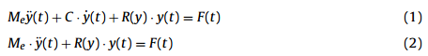
همانطور که در شکل 2 نشان دادهشده است، رفتار بار – جابجایی استاتیک پانلهای RC رفتار الاستوپلاستیک را نشان میدهد که سختشدگی ناشی از عمل غشاء کششی را پیروی میکند. بااینحال، تاثیر عمل غشاء کششی معمولا نادیده گرفته میشود و تابع مقاومت، R(y) خمیری کاملا الاستیک فرض میشود که در شکل 2(b) نشان دادهشده است. پارامترهای مهم که این تابع مقاومت ایدهآل را تعریف میکنند، حداکثر مقاومت، $R_{m}$ و انحراف الاستیک $X_{E}$ هستند. معادلات لازم برای محاسبه این پارامترها ($R_{m}$ و $X_{E}$) در منابع متعددی دردسترس میباشد (Biggs, 1964; American Society of Civil Engineers, 1980; U.S. Department of Defense, 2008). جرم مؤثر، $M_{e}$، برای مدل SDOF با ضرب جرم کل پانل ($M_{t}$) در ضریب تبدیل، $K_{M}$، محاسبه میشود، که مبتنی هندسه غشاء، شرایط تکیهگاه، و پاسخ موردانتظار (الاستیک، الاستوپلاستیک، یا پلاستیک) است. مقادیر ضریب تبدیل جرم، $K_{M}$ برای مورد بارگذاری یکنواخت که روی تاوههای RC دو راهه عمل میکند، در تحقیقات موجود هستند و معمولا در همان منابع معادلات لازم برای $R_{m}$ و $X_{E}$ نیز در دسترس است. بااینحال، مقادیر $K_{M}$ برای مورد بار متمرکز مرکزی که بر روی تاوههای دو مسیره با شرایط تکیهگاه مختلف عمل میکند، در متون موجود نیست. $K_{M}$ را میتوان با استفاده از معادلات (3) – (6) محاسبه کرد، که در آن معادله (4) برای جرم مؤثر ($M_{e}$) است و تابع شکل جابجایی $[Φ(x, y)]$ را نیز شامل میشود.
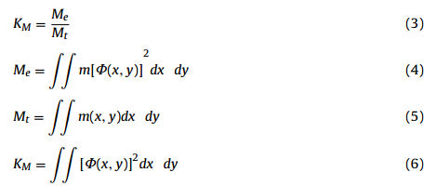
تابع نیرو، F(t)، در معادله (2) را میتوان با استفاده از روش Riera توسعه داد، که این روش ممنتوم (اندازه حرکت) شیء غیرفعال را به نیروی کنش برای سازه صلب تبدیل میکند و (زاویه) میل ضربه (Riera, 1980) را شامل میشود. دیگر روشهای قابل پذیرش برای توسعه تابع نیرو برای ضربه موشکی در منبع (American Society of Civil Engineers, 1980) فراهم شدهاست. برای موارد خاص فراتر از پایه طراحی، کمیسیون مقررات هستهای آمریکا (NRC) تابع نیرویی را ارائه میدهد، که جزء اطلاعات محرمانه محسوب میشود و در دسترس عموم قرار نمیگیرد (موسسه انرژی هستهای، 2011). برای توابع نیروی سادهشده (مانند پالسهای مثلثی یا مستطیلی) و توابع مقاومت فرضشده (الاستیک یا الاستوپلاستیک)، پاسخها برای جابجایی اوج در متون (U.S. Department of Defense, 2008) موجود است. مقادیر جابجایی اوج را میتوان برای برآورد شکلپذیری موردنیاز جابجایی و ظرفیت چرخش را برای سازههای پانل که در معرض ضربه موشکی هستند، بکاربرد. برای پانلهای RC، شکلپذیری موجود (و ظرفیت چرخش موردنیاز) در استاندارد ACI 349 App فراهم شدهاند (موسسه بتن آمریکا). مقاومت کل و عملکرد پانلهای RC در برابر بارگذاری غیرفعال را میتوان با مقایسه جابجاییهای موردنیاز و موجود ارزیابی کرد.
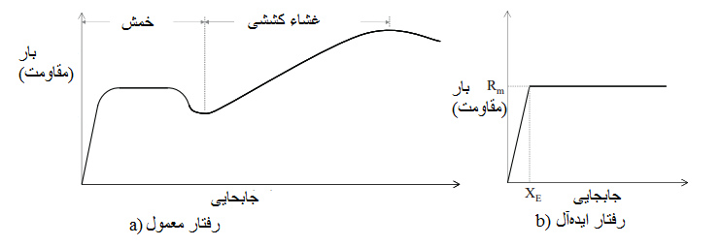
شکل 2: رابطه بار – جابجایی RC
3 – 2. روش SDOF برای پانلهای SC
پیادهسازی روش SDOF برای پانلهای SC شامل حل معادله حرکت (2) جهت تعیین حداکثر جابجایی برای بارگذاری غیرفعال است. دو پارامتر موردنیاز برای تعریف کامل مدل جرم مؤثر، $M_{e}$، و تابع مقاومت، R(y) است. مقاله حاضر توسعه تابع مقاومت، R(y)، را براساس محاسبه جرم مؤثر، $M_{e}$ و ضریب تبادل جرم $K_{M}$ ارائه میدهد.
جرم مؤثر، $M_{e}$، مدل SDOF با استفاده از تابع شکل جابجایی $Φ(x, y)$ متناظر با مکانیزم فروریختگی ساختار پانل محاسبه شد. تحلیل اولیه توسط نویسندگان (Johnson et al., 2014) حاکی از آن بود که مکانیزمهای فروریختگی برای پانلهای SC با لبههای ثابت مشابه با مکانیزم پانلهای RC است، برای مثال، الگوی ترک شعاعی و خطوط تسلیم که در شکل 3(a) نشان دادهشده است. تحقیقات پیشین توسط Sohel and Liew (2011) نشان داد که مکانیزم فروریختگی برای پانلهای SC با لبههای با تکیهگاه ساده شامل الگوی ترک شعاعی و خطوط تسلیم بود که در شکل 3(b) نشان دادهشده است. این مکانیزمهای فروریختگی برای شرایط مرزی مختلف به عنوان تابع شکل جابجایی $Φ(x, y)$ جهت محاسبه ضریب تبدیل جرم، $K_{M}$ و جرم مؤثر $M_{e}$ برای مدل SDOF بکار گرفته شدند. این محاسبات بعدا در یک مقاله پس از تایید مکانیزمهای فروریختگی فرضی با استفاده از مدلهای عددی ارائه خواهند شد.
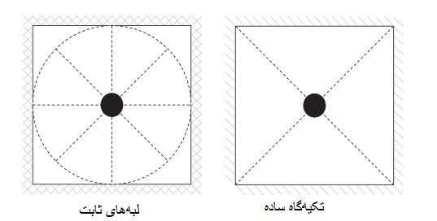
شکل 3: خطوط تسلیم برای پانلهای SC با بارهای متمرکز مرکزی: a) لبههای ثابت، b) لبههای با تکیهگاه ساده
تابع مقاومت استاتیک با استفاده از مدلهای عددی (المان محدود 3 بعدی) پانلهای SC توسعه یافت. این مدلهای المان محدود 3 بعدی مشابه با مدلهای مورداستفاده قبلی برای مطالعات سوراخشدن موشکی محلی است و با استفاده از نتایج تجربی بزرگ مقیاس مورد سنجش قرار گرفتهاند. مطالعات پارامتری دقیق نیز با استفاده از مدلهای سنجششده به منظور بررسی تاثیر پارامترهای متعدد شامل ضخامت پانل SC، نسبت ضخامت دهانه به پانل، مقاومت تراکمی بتن، مقاومت تسلیم ورق فولادی، نسبت آرماتور، نسبت لاغری ورق، نسبت ضخامت فاصله بست به پانل و شرایط مرزی انجام شد. نتایج حاصل از مطالعات تجربی دقیق نشان داد که تابع مقاومت استاتیک برای پانل SC را میتوان به عنوان یک منحنی دوخطی با سختشدگی کرنش تسلیم تاخیری ایدهآل سازی کرد و دو نقطه مهار برای منحنی دو سویه را میتوان با استفاده از نتایج حاصل از مطالعات پارامتری دقیق تعریف نمود. این نقاط مهار به منظور لحاظ اثرات نسبت کرنش، و تابع مقاومت دوخطی حاصل با سختشدگی کرنش، R(y) جهت تعریف و حل معادله حرکت برای مدل SDOF پانلهای SC بکاربرده شد. ماهیت دوخطی تابع مقاومت استفاده از چارتهای پاسخ برای تعیین پاسخ جابجایی اوج و شکلپذیری موردنیاز را نشان میدهد. بااینحال، معادله حرکت را میتوان با استفاده از یکی از روشهای عددی مانند نسبت بازگشت اختلاف محدود، شتاب ثابت، شتاب خطی، یا روش Newmark حل نمود (Biggs, 1964; Chopra, 2001).
- مقاومت استاتیک پانلهای SC: مدلهای عددی و معیار سنجش
پانلهای SC موردنظر در این مقاله صفحات مربعی تخت هستند که در شکل 4 نشان دادهشده است. جزئیات ساختاری پانلهای SC مدنظر در این مقاله در الزامات پیوست N9 of AISC N690s1-15 (American Institute of Steel Construction, 2015) صدق میکند. این پانلهای SC نماینده دیوارهای داخلی و بیرونی معمول از تاسیسات هستهای مربوط به ایمنی هستند. تحلیلهای المان محدود با استفاده از LS-DYNA نسخه 971، انتشار 5.1.1 (Hallquist, 2006) انجام شدهاند.
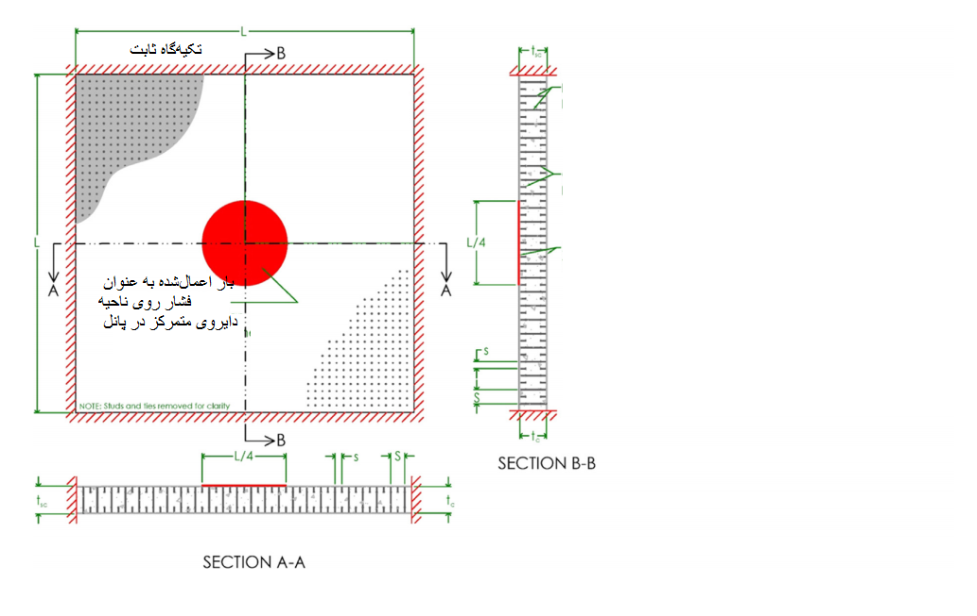
شکل 4: طراحی کلی پانلهای SC برای مطالعه پارامتریک (Johnson et al., 2014) (توجه: فشار بر ناحیه دایروی متمرکز در پانل به طور خطی افزایش مییابد؛ میلههای اتصال و ستونهای عمودی به صفحات فولادی جوش داده میشوند، مدل LS-DYNA محور متقارن هستند)
4 – 1. مدل عددی: روش المان محدود سه بعدی (FEM)
نویسندگان مدلهای عددی (3D FEM) را برای پیشبینی شکست محلی (زخمیشدن، سوراخشدن و نفوذ) پانلهای SC که در معرض ضربه موشکی هستند، توسعه و مورد سنجش قرار دادهاند (Bruhl et al., 2015a). در مقاله حاضر مدلهای 3D FEM مورد استفاده برای بررسی رفتار سازه پانلهای SC مبتنی بر مدلهای سنجششده پیشین برای شکست محلی با سه استثناء هستند. اول، شبکه المان محدود برای مدل اصلی جهت تمرکز بر رفتار سوراخ محلی کوچک (ریز) بود. اندازه شبکه المان محدود برای مطالعه حاضر جهت تمرکز بر رفتار جابجایی سازه پانلهای SC بزرگ (درشت) بود، که نسبت به شبکههای مدلسازیشده برای ارزیابی رفتار سوراخ محلی بسیار بزرگتر بود (در طول دهانه). دوم، مدل المان محدود اصلی بر مدلسازی آسیب موضعی (زخمیشدن، نفوذ، سوراخ) متمرکز است و معیارهای فرسایش برای المانهای بتنی را شامل میشود. مطالعه حاضر معیارهای فرسایش برای المانهای بتنی را شامل نمیشود زیرا بر پاسخ ساختاری پانلهای SC تمرکز میکند که به دلیل ضربه موشکی شکست محلی (سوراخ شدن) را متحمل نمیشوند. سوم، مدل المان محدود اصلی برای تحلیل دینامیک همراه با ضربه موشکی صلب توسعه یافت، و شامل اثرات نرخ کرنش بر مقاومت ماده است. در این مقاله محور اصلی مقاومت استاتیک پانلهای SC است و بنابراین اثر نرخ کرنش بر مقاومت مواد شامل نشده است. این امر منجربه تغییر اندک در تعریف پارامترها برای رفتار تنش مدل ماده بتنی (MAT 084/085) در LS-DYNA میشود. وقتی اثرات نرخ کرنش شامل نمیشود، این مدل بتنی یک پاسخ جابجایی ($σ-u$) دهانه تنش – ترک کششی با سفتشدگی خطی را فرض میکند. پارامترهای ورودی ظرفیت تنش کششی بتنی $f_{t}$ و بازشدگی ترک ($u_{0}$) هستند که متناظر با تنش کششی صفر است. انرژی شکستگی ماده حاصل (تعیینشده) ($G_{f}$) برابر با مساحت زیر منحنی $σ-u$ است و چنین محاسبه میشود: $(1/2×f_{t}×u_{0})$.
شکل 5 مدلهای 3D FEM معمول برای پانلهای SC را نشان میدهد. همانطور که نشان دادهشده است، پرکننده بتن (هسته) با استفاده از لایههای چندگانه المانهای آجری جامد با یکپارچگی کاهشی (SOLID ELFORM 1) مدلسازی شدهاند. ورقهای فولادی نیز با استفاده از یک لایه از المان آجر جامد با یکپارچگی کامل برای نسبتهای ابعادی ضعیف (SOLID EFLORM-1) مدلسازی شدهاند. تیرهای اتصال . مهارهای ستونی با استفاده از المانهای ستون Hughes-Liu با سطح مقطع یکپارچه مدلسازی شدهاند (BEAM ELFORM 1). مقاومت لغزشی بین وجهی بین ورقهای فولادی و پرکننده بتنی با استفاده از المانهای اتصالدهنده تیر مجزا مدلسازی شدند (BEAM ELFORM 6). همانطور که در (Zhang et al., 2014) و (Bruhl et al., 2015a) توصیف شد، این المانهای اتصالدهنده مقاومت نیرو – لغزش برشی ظاهری فراهمشده توسط مهارهای عمودی و تیرهای اتصال را مدلسازی میکنند.
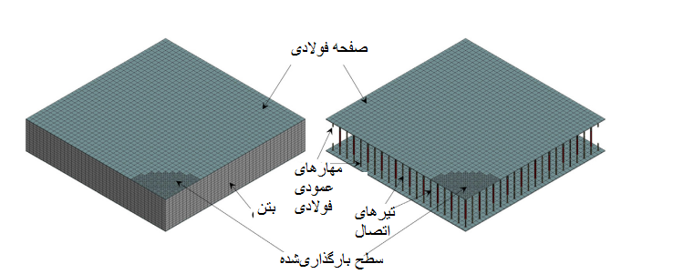
شکل 5: مدل المان محدود دیوار SC معمول

جدول 1 تمامی ویژگیهای ماده که برای مدلهای 3D FEM مورد استفاده قرار میگیرد، ارائه میدهد. این ویژگیها شامل ویژگیهای ماده برای المانها (MAT 084/085) است، من جمله چگالی جرم، مدولهای الاستیک، نسبت پواسون، مقاومت تراکمی تک محوری، مقاومت کششی تک محوری، انرژی شکست، و عرض ترک در مقاومت کششی صفر. همچنین، جدول شامل تمامی ویژگیهای ماده برای المانهای فولادی (ورقهای فولادی، تیرهای اتصال، و مهارهای عمودی) است، از جمله چگالی جرم، مدولهای الاستیک، نسبت پواسون، و مرنش الاستیک در فرسایش. جدول 1 ویژگیهای ماده برای المانهای اتصالدهنده شامل جابجایی در شکست و مرجع برای رابطه نیرو – لغزش معین را فراهم میکند. علاوه برآن، جدول شامل ویژگیهای ماده برای تکیهگاهها و صفحات بارگذاری و قیدهای اعمالشده به درجات کلی آزادی همراه با تبدیل و چرخش است.
دو شرط تکیهگاه (ثابت و تکیهگاه ساده) برای مطالعات پارامتریک درنظر گرفتهشد. این شرطهای تکیهگاه با محدودکردن تبدیل مناسب و درجات آزادی چرخش برای گرهها در لبههای متکیشده پیادهسازی شد. پانلهای SC در معرض بارگذاری متمرکز در مرکز بودند، که باعث رفتار خمشی با دو محور تقارن شد. این تقارن به منظور دستیابی به راندمان محاسباتی با مدلسازی تنها یک چهارم بخش پانل SC با شرایط مرزی تقارن مناسب بکار گرفته شد.
بارگذاری متمرکز به عنوان افزایش فشار یکنواخت روی ناحیه دایرهای در مرکز پانل SC اعمال شد. این فشار با استفاده از کلمات کلیدی LOAD SEGMENT SET اعمال شد. ناحیهای که در آن فشار پخش میشود، قطر ناحیه دایرهای باید به اندازه کافی کوچک باشد تا اثرات بارگذاری متمرکز یا ضربه موشکی را نشان دهد، اما آنقدر کوچک نباشد که موجب شکست محلی (برش پانچ) شود. همانطور که قبلا ذکرشد، مطالعه حاضر بر پاسخ ساختاری پانلهای SC که به دلیل ضربه موشکی شکست محلی (سوراخ شدن، ...) را متحمل نمیشوند، متمرکز میباشد. نویسندهها بررسیهای اولیه را به منظور ارزیابی تاثیر اندازه ناحیه بارگذاریشده بر حداکثر ممان برای تیرهای با انتهای ثابت و تکیهگاه ساده (Johnson et al., 2014) انجام دادند. براساس این بررسیها، قطر ناحیه (بارگذاریشده) دایرهای برابر با یک چهارم دهانه پانل SC انتخاب شد. در مقایسه با ممانهای ناشی از نیروهای متمرکز خالص، این توزیع حداکثر ممان دهانه وسط را برای تیرهای با تکیهگاه ساده تا 12.5% و حداکثر ممانهای انتها و دهانه وسط برای تیرهای با انتهای ثابت را به ترتیب تا 23% و 2.1% کاهش میدهد. همچنین این توزیع شانس شکست محلی (برش پانچ) پانلهای SC را کاهش میدهد، که منطبق با هدف (پاسخ کلی پانلهای SC) مطالعه است.
4 – 2. تحقیق مدل 3D FEM
نتایج تجربی حاصل از ده آزمون تیر استاتیک انجامشده در آمریکا توسط Sener and Varma (2014) و نویسندگان برای تایید مدلهای 3D FEM بکار گرفته شد. جدول 2 جزئیات این آزمونهای تیر استاتیک را خلاصه میکند. این جزئیات شامل پارامترهای مختلف هندسه، ماده و بارگذاری این نمونههای تستشده است، از جمله، عمق تیر یا ضخامت پانل ($t_{sc}$)،طول دهانه با تکیهگاه ساده به عمق تیر ($L/t_{sc}$)، نسبت عرض تیر به عمق ($b_{w}/t_{sc}$)، ضخامت ورق فولادی ($t_{p}$)، نسبت آرماتور ($ρ=2t_{p}/t_{sc}$)، نسبت دهانه برش به عمق آن ($a/t_{sc}$)، نسبت قطر مهار عمودی به ضخامت ورق ($t_{stud}/t_{p}$)، نسبت فاصله مهار عمودی به ضخامت ورق ($s/t_{p}$)، نسبت آرماتور تیر بست ($ρ_{t}$)، نسبت فاصله تیربست به عمق تیر ($S/t_{sc}$)، مقاومت تراکمی بتن (${f'}_{c}$)، مقاومت تسلیم ورق ($f_{y}$) و نوع بارگذاری (خمش سه یا چهار نقطه). همچنین جدول شامل مد شکست مشاهدهشده از آزمون است (شکست برشی SF، شکست برشی بین وجهی ISF یا شکست خمشی FF). نسبت آرماتور تیربست ($ρ_{t}$) به عنوان نسبت مساحت تیربست ($A_{tie}$) به مجذور فاصله بست ($S^{2}$) محاسبه میشود. علاوه برآن، جدول شامل نسبت $M_{n}/V_{n}t_{sc}$ است که برای نمونهها محاسبه شدهاست، که در آن $M_{n}$ و $V_{n}$ ظرفیت خمشی و مقاومت برشی خارج از صفحه نمونهها است که با استفاده از معادلات طراحی AISC N690s1-15 و ویژگیهای ماده اندازهگیریشده محاسبه شده است. وقتی نسبت دهانه برش به عمق ($a/t_{sc}$) بزرگتر از نسبت $M_{n}/V_{n}t_{sc}$ است، شکست خمشی (FF) انتظار میرود. درغیراین صورت، شکست برشی (SF) مورد انتظار خواهد بود.
همانطور که در جدول 2 نشان دادهشده است، چهار مورد از هفت نمونه تستشده تیر توسط Sener and Varma (2014) در معرض خمش سه نقطه بودند و دیگر نمونهها در معرض خمش چهار نقطه قرار داشتند. پنج مورد از هفت نمونه تیر دارای مد شکست برشی (SP1-1, SP1-3, SP1- 4, SPa-1 و SP2a-3)، یک نمونه (SP1-2) دارای مد شکست برشی بین وجهی و یک نمونه (SP2a-4) دارای مد شکست برشی خمشی بودند. نمونه SP1-2 به دلیل مهارهای عمودی ناکافی در امتداد طول دارای شکست برشی بین وجهی بود که از نسبت $s/t_{p}$ بزرگتر آن (36) در جدول 2 آشکار است. Sener and Varma (2014) این نمونه (SP1-2) را نسبت $s/t_{p}$ بزرگتر از حد مجاز توسط استاندارد AISC N690s1-15 ایجاد کردند تا مد شکست برشی بین وجهی را نشان دهند. تمامی سه نمونه تستشده توسط نویسندههای لیستشده در جدول 2 در مقیاس کوچک بودند ($t_{sc}=4 in$)، و با استفاده از روند تجربی توصیفشده در منبع (Bruhl, 2015) در معرض خمش چهار نقطهای و دارای مد شکست خمشی بودند.
جزئیات مدلهای 3D FEM توسعهیافته برای این نمونههای تیر دقیقا مشابه با نمونههای توصیفشده قبلی در این بخش است. بخشهای جامد صلب در مدلهای FEM به منظور اعمال بارگذاری و پشتیبانی از نمونههای تیر بکار رفتند. درجات آزادی مناسب این بخشهای صلب بسته به موقعیت آنها (صفحات بار یا تکیهگاه) محدود شد. این بخشهای صلب جامد با استفاده از مدل ماده صلب (MAT 020) با مقادیر پارامتر ورودی لیستشده در جدول 1 مدلسازی شدند.
شکل 6 مقایسه منحنیهای نیروی برش – جابجایی دهانه وسط پیشبینیشده توسط مدلهای 3D FEM را با منحنیهای اندازهگیریشده تجربی برای نمونههای SP1-3, SP2a-3, SP2a-4 و S-1-Aنشان میدهد. مقایسههای نشان دادهشده در شکل 6 مشابه هستند و نمایش مقایسهها برای دیگر نمونههای باقیمانده در جدول 2 شامل شده است. نمونههای SP1-3 و SP2a-3 دارای مد شکست برشی، و نمونههای SP2a-4 و S-1-A دارای مد شکست خمشی هستند. مدلهای 3D FEM رفتار نیرو – جابجایی شامل سختی اولیه، نرمشدگی، و حداکثر ظرفیت نمونههای با مدل‌های شکست مختلف (شکست برشی، شکست برشی بین وجهی یا شکست خمشی) را با دقت خوبی پیشبینی میکنند. مقایسه عددی حداکثر ظرفیت نیروی نمونهها ($V_{n}^{test}$) با ظرفیتهای پیشبینیشده توسط مدلهای 3D FEM ($V_{n}^{FEM}$)در جدول 2 شامل شده است. اضافه برآن، این جدول شامل مقایسههای عددی سختی قاطع نمونهها ($K_{test}$) متناظر با $0.67 V_{n}^{test}$ با سختی قاطع ($K_{FEM}$) پیشبینیشده به وسیله مدلهای FEM در 0.67 $V_{n}^{FEM}$ است. مقدار میانگین $V_{n}^{test}/V_{n}^{FEM}$ برابر با 0.99 است، و ضریب تغییرات نیز برابر با 0.12 است. مقدار میانگین $K_{test}/K_{FEM}$ برابر با 0.89 و ضریب تغییرات نیز برابر با 0.19 است. مدلهای FEM عموما برای نمونههای با شکست خمشی پایستار هستند. جابجاییهای نهایی در شکست پیشبینیشده توسط مدلهای FEM نسبت به نتایج تجربی محافظه کارانه هستند، زیرا مدلها کرنش (فرسایش) شکست فولاد 0.05 را مورد استفاده قرار میدهند (که در جدول 1 نشان دادهشده است)، که نسبت به ویژگیهای ماده ورق فولادی برای آزمونها محافظه کارانه است.
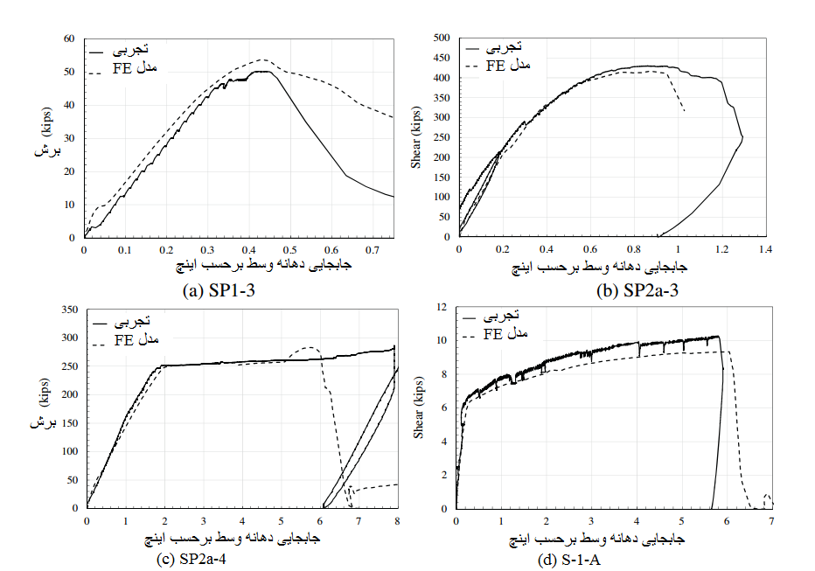
شکل 6: تایید رویکرد مدلسازی المان محدود (نمونههای نماینده)
- تابع مقاومت استاتیک: مطالعات پارامتریک
مدلهای 3D FEM تاییدشده به منظور اجرای مطالعات پارامتریک و ارزیابی اثر پارامترهای مختلف طراحی بر رفتار پانلهای SC بکار رفتند. جزئیات پانل SC و محدوده پارامترهای مورد استفاده برای این بررسی‌ها مطابق با الزامات استاندارد AISC N690s1-15 است. جدول 3 تمامی جزئیات هندسی و مواد طراحیهای پانل مورد استفاده برای اجرای مطالعات پارامتری تحلیلی را خلاصه میکند. پارامترهای مورد نظر و محدوده مقادیر چنین میباشند: 1- ضخامت دیوار، $t_{sc}$ از 12 اینچ تا 48 اینچ، 2- نسبت ضخامت دهانه به دیوار، $L/t_{sc}$، از 3 تا 15، 3- مقاومت تراکمی بتن، ${f'}_{c}$، از 4 تا 6 ksi، 4- قدرت تسلیم ورق فولادی، $F_{y}$، از 50 تا 65 ksi، 5- نسبت آرماتور، $ρ$، از 2.0 تا 5.0%، 6- نسبت لاغری، $s/t_{p}$، از 10 تا 20، و 7- نسبت فاصله بست به ضخامت دیوار، $S/t_{sc}$، از 0.5 تا 1.5. دو شرط مرزی مختلف (F ثابت، یا P متصلشده) نیز در نظر گرفته شدند. طول چنین مهارهای عمودی برای تمامی پانلهای SC، 8 برابر $d_{stud}$ بود، که از الزامات ارتفاع به قطر مشخصشده توسط استاندارد AISC 360-10 تجاوز میکند.
اصطلاحات مورد استفاده برای شناسایی پانلهای SC در جدول 3 و ادامه مقاله شامل تمامی 8 پارامتر میباشد. برای مثال، نمونه F-36-8-4.2-12-0.5-5-50 دارای شرایط مرزی ثابت با $t_{sc}$ برابر با 36 in است، نسبت $L/t_{sc}$ برابر با 8 است، $ρ$ برابر با 4.2%، نسبت $s/t_{p}$ برابر با 12، نسبت $S/t_{sc}$ برابر با 0.5، ${f'}_{c}$ برابر با 5 ksi، و $F_{y}$ برابر با 50 ksi میباشد. مدلها در چندین مجموعه در جدول 3 گروهبندی شدهاند، و پارامترهای متغیر (دیگر پارامترها ثابت باقی میمانند) با استفاده از حروف درشت برجسته شدهاند. علاوه برآن، جدول 3 شامل ظرفیت خمشی ($M_{n}$) و سختی خمشی مؤثر تبدیلشده ترک (${EI}_{eff}$ برای تمامی مدلها با استفاده از اصلاحات AISC N690s1 محاسبه شده است) میباشد. اگرچه، نسبت $M_{n}/V_{n}t_{sc}$ یک پارامتر سودمند برای تیرها است، اما این نسبت برای خمش دو سویه معنادار نیست و بنابراین در جدول 3 برای پانلها لیست نشده است.
تمامی پانلهای 27 SC برای افزایش یکنواخت بارگذاری متمرکز تحلیل شدهاند، که روی یک ناحیه مرکزی با قطر برابر با طول دهانه تقسیم بر چهار گسترش یافته است. نتایج تجربی شامل پاسخهای نیروی متمرکز – جابجایی دهانه وسط ($P-Δ$)، تنشها و کرنشها در المانهای محدود، و نیروها در المانهای اتصالدهنده است. ابتدا رفتار خمشی پانلهای SC بحث وبررسی میشود، سپس تابع مقاومت استاتیک ایدهآل مورد بررسی قرار میگیرد، و نهایتا تاثیر پارامترهای ویژه ارزیابی میشود.
5 – 1. رفتار خمشی پانلهای SC
شکل 7 پاسخهای $P-Δ$ برای پانلهای SC با شرایط تکیهگاهی ثابت و ساده را نشان میدهد. همچنین این شکل رخداد رویدادهای اصلی همراه با پاسخهای $P-Δ$ را شناسایی میکند، من جمله: a) ترک برشی قطری در بتن، b) تسلیم صفحه فولادی تنش، و c) گسیختگی صفحه فولادی تنش. پاسخ‌های تا رویداد (A) از نظریه خمش الاستیک پیروی می‌کند و سختی اولیه را می‌توان با استفاده از معادلات جدول‌بندی شده برای خمش صفحات الاستیک با ضخامت یکپارچه، سختی خمشی برابر با EI_{eff}، مرزهای صاف و شرایط مرزی مناسب در Young et al., 2012 پیش‌بینی کرد. نظریه رفتار الاستیک برای پاسخ‌های بین رویدادهای (A) و (B) مناسب نبود زیرا ترک‌های برشی قطری که اطراف منطقه بارگذاری حلقوی ایجاد شده و در سراسر عمق پرشدگی بتن پخش شدند، مخروط ناقصی را زیر ناحیه بارگذاری شده تشکیل می‌دادند. این مخروط ناقص بتنی باعث تغییرشکل موضعی زیر ناحیه بارگذاری شده که نمی‌تواند به تنهایی با EI_{eff} نظریه خمش الاستیک دربرگرفته شود. این تغییرشکل‌های موضعی باعث افزایش فشار در ورق فلزی تنش زیر ناحیه بارگذاری می‌شود و سختی پاسخ را بعد از تسلیم بیشتر کاهش می‌دهد (رویداد B). تسلیم در ورق فلزی تنش آغاز شده، به صورت شعاعی در جهت لبه‌های پانل تا تکیه‌گاه‌های ثابت پخش شده و به صورت قطری تا گوشه‌های پانل‌های با تکیه‌گاه ساده منتشر می‌شود.
تسلیم ورق تراکم بعد از انتشار تسلیم ورق فلزی تنش به اندازه تقریبی مساحت بارگذاری شده آغاز گردید. تسلیم ورق فلزی تراکم حول محیط ناحیه بارگذاری شده آغاز گردید و به صورت شعاع با افزایش بارگذاری منتشر شد. شکستگی پانل SC وقتی روی داد که ورق فلزی تنش در کشش پلاستیک محتاطانه مفروض، یعنی 05/0، دچار گسیختگی شد؛ جدول 1 را ببینید. مکانیسم ازهم‌پاشیدگی پانل‌های با لبه‌های ثابت دارای خطوط تسلیم و الگوی ترک شعاعی است، همانطور که در تصویر 3(الف) نشان داده شده است. مکانیسم ازهم‌پاشیدگی برای پانل‌های با لبه‌های تکیه‌گاه ساده دارای خطوط تسلیم و الگوی ترک قطری است، همانطور که در تصویر 3(ب) نشان داده شده است. بارگذاری پلاستیک (P_{b}) که از خط تسلیم مکانیسم‌های ازهم‌پاشیدگی محاسبه شد برای پانل‌های با تکیه‌گاه‌های ثابت و تکیه‌گاه‌های ساده به ترتیب برابر و 8M_{n} بود که در آن M_{n} ظرفیت انعطافی در واحد عرض است.

جدول 1: مشخصات مواد برای مدل‌های LS-DYNA
 | مقدار یا معادله مورد استفاده | منبع
ورودی برای MAT_084/085 (بتن)
جرم مخصوص، RO (lbf s²/in)
قدرمطلق مماس اولیه، TM (psi) |  | موسسه بتن آمریکا، 2011
نسبت پوآسن، PR | 15/0
تاب فشردگی تک محوری، UCS (psi)
مقاومت کششی تک محوری، UTS (psi)
پهنای شکاف در مقاومت کششی صفر، FE (in) |  | ویتمن، 2002
شعاع توده، ASIZE (in)
اثرات سرعت (0 = ON، 1 = OFF) | 1
تبدیل واحد، CONM
ووردی برای MAT_024 (صفحه فولادی، تیر بست و مهار عمودی)
جرم مخصوص، RO (lbf s²/in)
قدرمطلق یانگ، E (psi)
نسبت پوآسن، PR | 30/0
کشش پلاستیکی در زمان شکستن، FAIL | 05/0
منحنی بار، LCSS (فشار واقعی-کشش پلاستیک) | براساس ویژگی‌های مواد (جداول 2 و 3)
ورودی برای MAT_074 (اجزای اتصال‌دهنده برای تیر بست و مهار عمودی)
جرم مخصوص، RO (lbf s²/in)
جابجایی در زمان شکست، TDF |  | Shim et al., 2004
منحنی بار، FLCID (رابطه بار-لغزش) | 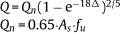 | Ollgaard et al., 1971  موسسه آمریکایی ساخت فولاد، 2010
ورودی برای MAT_020 (تکیه‌گاه‌ها و صفحات بار)
جرم مخصوص، RO (lbf s²/in)
قدرمطلق یانگ، E (psi)
نسبت پوآسن، PR | 30/0
محدودیت‌ها، CMO | 1.0 = محدودیت‌های اعمال شده با مختصات جهانی
محدودیت‌های انتقال | 4 = x, y، محدودشده؛ 7 = x, y, z، محدودشده
محدودیت‌های چرخش | 7 = x, y, z، محدودشده

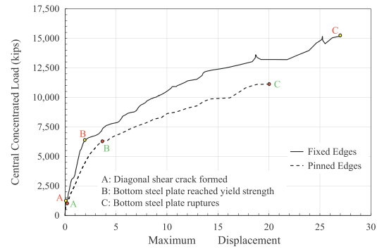
جابجایی
حداکثر
بار متمرکز مرکزی (kips)
الف: تشکیل ترک برشی قطری
ب: صفحه فولادی کف به تاب ارتجاعی می‌رسد
ج: گسیختگی صفحه فولادی کف
لبه‌های ثابت
لبه‌های تحت فشار

تصویر 7: نیرو-جابجایی نماینده برای لبه‌های ثابت و لبه‌های با تکیه‌گاه ساده
2.5. مقاومت استاتیک دوخطی ایده‌آل
تصویر 8 تابع مقاومت دوخطی مورد استفاده برای ایده‌آل‌سازی نماینده را نشان می‌دهد. تابع مقاومت دوخطی با دو نقطه مهار تعریف می‌شود: (1): نقطه تسلیم (X_{y}, R_{y}) و (2) نقطه نهایی (R_{u}, X_{u}). محاسبه نیروی تسلیم (R_{y}) و نیروی نهایی (R_{u}) و جابجایی متناظر (X_{y} و X_{u}) کاملا تابع مقاومت دوخطی ایده‌آل برای پانل‌های SC را تعریف می‌کند. سختی اولیه (k₁) و سختی پس از تسلیم (k₂) برای تعریف تابع مقاومت در راه حل عددی معادله حرکت مفید است. این مقادیر سختی مستقیما از مقادیر نقطه مهار با استفاده از معادلات (11) و (12) محاسبه می‌شود.
نیروی تسلیم (R_{y}) و نیروی نهایی (R_{u}) به عنوان فاکتورهای ( و ) ظرفیت انعطافی (M_{n}) و نسبت طول به ضخامت دهانه (L/t_{sc}) بیان شدند، به صورتی که در معادلات (7) و (8) نشان داده شده است. جابجایی تسلیم متناظر (X_{y}) و جابجایی نهایی (X_{u}) به صورت فاکتورهای ( و ) جابجایی الاستیک اسمی (نیرو تقسیم بر ) ضرب در بیان شدند، همانطور که در معادلات (9) و (10) آمده است. پارامتر طول به ضخامت دهانه (L/t_{sc}) باید به دلیل تاثیر معنادار روی برای پانل‌های با نسبت‌های L/t_{sc} کمتر از 10 در نظر گرفته شود. این تاثیر برای پانل‌های با L/t_{sc} بزرگ‌تر از 10 غیرقابل‌چشم‌پوشی است و می‌توان از 10 در این معادلات استفاده کرد.
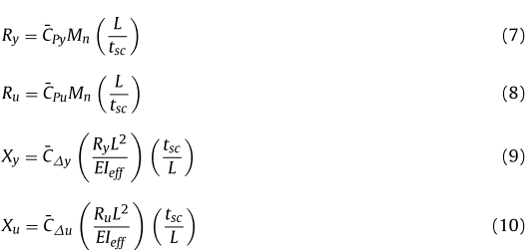

جدول 2: جزئیات تیرهای SC مورد استفاده برای اعتبارسنجی روش مدلسازی المان محدود
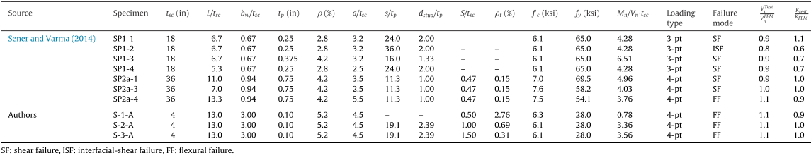
SF: شکست برشی؛ ISF: شکست برشی بین‌وجهی؛ FF: شکست خمشی
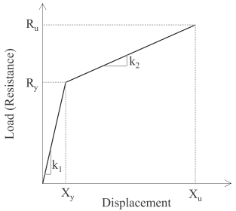
بار (مقاومت)
جابجایی
تصویر 8: تابع مقاومت ایده‌آل برای پانل‌های SC
پاسخ‌های به منظور تعیین این ضرایب (یا فاکتورها) با استفاده از معادلات (13) و (14) نرمال‌سازی شد. همانطور که نشان داده شد، بار P با توجه به نسبت M_{n} ضرب در L/t_{sc} نرمال‌سازی شد که معکوس عبارت معادلات (7) و (8) است. جابجایی با توجه به نسبت PL²/EI_{eff} ضرب در t_{sc}/L نرمال‌سازی شد که نماینده معکوس عبارت معادلات (9) و (10) است.
جدول 3: جزئیات پانل‌های SC موجود در مطالعه پارامتری
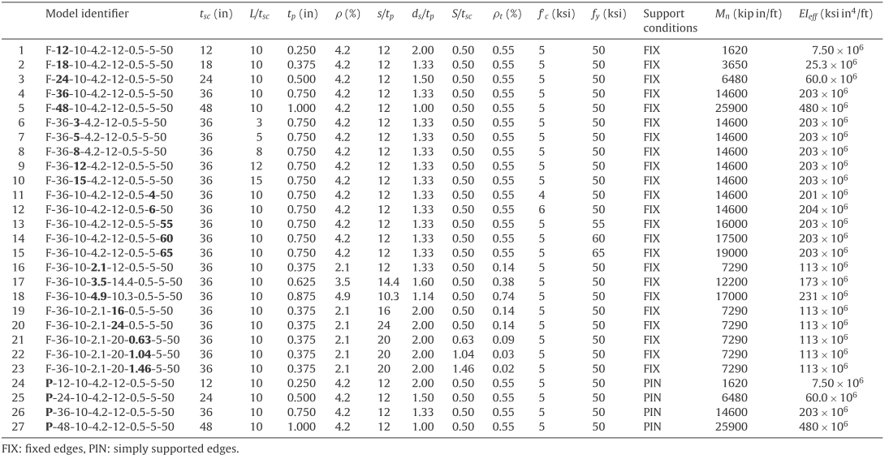
پاسخ‌های پانل‌های SC به دلیل تاثیر جنس و پارامترهای هندسی، شروط مرزی، طول دهانه و غیره روی سختی و قدرت پانل‌های SC، به صورت قابل توجهی از نظر اندازه تغییر می‌کند. هرچند، وقتی این با استفاده از معادلات (13) و (14) نرمال سازی می‌شود، به پاسخ‌های تقلیل می‌یابد که قابل مقایسه و شبیه یکدیگر بودند. پاسخ‌های برای تعیین نقاط مهار و مقادیر میانگین ضرایب معرف تابع مقاومت استاتیک دوخطی به کار رفتند.
جدول 4 شامل نیروها و جابجایی‌های متناظر با وقوع رویداد ترک A (P_{cr} و )، رویداد تسلیم B (P_{y} و )، و رویداد C (P_{u} و ) است. مقادیر متناظر نیروها و جابجایی‌های نرمال‌شده C_{Pcr} و برای رویداد A، C_{Py} و برای رویداد B و C_{Pu} و برای رویداد C نیز در جدول 4 برای همه پانل‌های SC آمده است.
همانطور که در جدول 4 ذکر شد (ستون ملاحظات)، تحلیل شش مدل‌ پانل SC به دلیل ناپایداری‌های عددی که امکان غلبه بر آن نبود، پیش از شکستن خاتمه یافت. دلایل ناپایداری عددی مشخص نبود اما به صورت بالقوه به دلیل برهمکنش‌های پیچیده بین المان‌های فولادی و بتنی بود. چندین تکنیک برای غلبه بر ناپایداری‌های حاصل از این برهمکنش‌های پیچیده به کار رفت و این تکنیک‌ها برای برخی مدل‌ها، و نه برای همه، موفق بود. مدل‌های معدودی دچار گسیختگی برشی شد که پاسخ نیرو-جابجایی را محدود کرد. برای مثال، رفتار مدل شماره 6، F-35-3-4.2-12-0.5-5-50، با ترک‌های برشی قطری کنترل شد که در اوایل بارگذاری تشکیل می‌شدند. این مدل کوچک‌ترین نسبت ضخامت طول به دیواره دهانه (L/t_{sc}) که برابر 3 بود را داشت و این مسئله باعث سلطه برشی آن شد. رفتار مدل‌های شماره 16، 17 و 19-23 با ترک برشی قطری از میان ضخامت دیوار کنترل می‌شد. این ترک‌های قطری در بالای مهار عمودی روی ورق تنش افقی می‌شود. این مدل‌ها نسبت‌های آرماتور تیر بست پایین‌تر ( کمتر از 14/0 درصد در بیشتر موارد) و فاصله تیر بست بزرگ‌تر (S/t_{sc} بزرگ‌تر از 5/0) داشتند که امکان جلوگیری از کنترل پاسخ نیرو-جابجایی توسط حالت گسیختگی برشی را نداشت.
مقادیر C_{Py} و برای رویداد B و C_{Pu} و برای رویداد C در جدول 4 گزارش شد و برای محاسبه مقادیر میانگین و در انواع مختلف مدل‌های پانل SC به کار رفت. تحلیل آماری مقادیر در جدول 5 آمده که شامل مقدار میانگین ، انحراف معیار و ضریب تغییر (COV) است. مقادیر میانگین و برای پانل‌های SC با لبه‌های دارای تکیه‌گاه ساده به ترتیب برابر 55/0، 79/0، 98/0 و 50/2 بود. COV متناظر از 4 تا 11 درصد تغییر می‌کند.
مقادیر میانگین و برای پانل‌های SC با لبه‌های دارای تکیه‌گاه ثابت به ترتیب برابر با 53/0، 36/0، 02/1 و 74/1 بود. COV متناظر از 19 تا 44 درصد تغییر می‌کند که نسبتا بالا است. COV بالا از تحلیل‌هایی ناشی می‌شود که به دلیل ناپایداری‌های عددی، زودهنگام پایان می‌پذیرند و از مدل‌هایی که به دلیل نسبت‌های پایین آرماتور تیر بست ( کمتر از 14/0 درصد) و فضادهی بزرگ اتصال با گسیختگی برشی کنترل می‌شوند و می‌توان با طراحی و جزئیات مناسب از آن‌ها جلوگیری کرد. وقتی این‌ مدل‌ها از ارزشیابی‌های آماری حذف شد، مقادیر میانگین و به ترتیب برابر 55/0، 49/0، 25/1 و 42/2 بود. COV متناظر از 7 تا 17 درصد بود.
جدول 6 این مقادیر پیشنهادی نهایی برای نقاط مهار تابع مقاومت استاتیک دوخطی ایده‌آل و در پانل‌های SC با شرایط مختلف را گزارش می‌دهد. مقادیر و از مدل‌های FE محاسبه شد که شامل کشش گسیختگی 05/0 برای ورق‌های فولادی بود. قابلیت کشش دردسترس ممکن است بسته به تکنولوژی‌های تولید بکارگرفته شده، بالاتر باشد.
3.5. تاثیر پارامترها
تصاویر 9-116 پاسخ‌های بار-جابجایی مدل‌های 1-27 جدول 4 را مقایسه می‌کند تا تاثیر پارامترهای متنوع را ارزشیابی نماید. هر تصویر این موارد را مقایسه می‌کند: (الف) پاسخ‌های و (ب) منحنی‌های نرمال برای مدل‌ها در گروه‌های ویژه‌ای که تنها یک پارامتر در آن‌ها تغییر می‌کند در حالی که همه پارامترهای دیگر نسبتا ثابت باقی می‌مانند. شناسه‌های مدل در تصاویر آمده‌اند و پارامتر تغییرداده‌شده برای سادگی هایلایت شده است. به علاوه، تابع مقاومت دوخطی ایده‌آل که با استفاده از فاکتورهای تهیه شد در جدول 6 گزارش شده و برای مقایسه با منحنی در نظر گرفته شده است.
تصویر 9 پاسخ‌های حاصل از تحلیل‌های مدل‌های 1-5 در جدول 4 را مقایسه می‌کند که در آن تنها ضخامت پانل از 12 به 48 اینچ تغییر کرده در حالی که پارامترهای باقیمانده طراحی یکسان هستند. همانطور که در تصویر 9 (الف) نشان داده شده، ظرفیت‌های بار و جابجایی پانل‌های SC با ضخامت t_{sc} افزایش قابل‌توجهی دارد. منحنی‌های و بری این مدل‌ها تقریبا قابل مقایسه هستند. به علاوه، تابع مقاومت دوخطی به خوبی با منحنی‌های ، بویژه بعد از تسلیم، مقایسه می‌شود. سختی پیش از تسلیم تفاوت قابل‌توجهی با تابع مقاومت ایده‌آل دارد و به نظر می‌رسد این تفاوت برای دیوارهای با ضخامت کوچک‌تر (t_{sc}) قابل توجه‌تر باشد. این روش، t_{sc} برابر با 12 اینچ را به عنوان محدوده کاربردی تابع مقاومت شناسایی می‌کند.
تصویر 10 پاسخ‌های از تحلیل‌های مدل 4 و 6-10 جدول 4 را مقایسه می‌کند که تنها نسبتL/t_{sc} از 3به 15 تغییر داده شده در حالی که همه پارامتر‌های باقیمانده ثابت نگه داشته شدند. همانطور که در تصویر 10(الف) آمده، ظرفیت‌های بار و جابجایی پانل‌های SC به دلیل افزایش انعطاف‌پذیری، با نسبت L/t_{sc} افزایش می‌یابد. این تاثیر برای L/t_{sc} کمتر از 10 بیشتر از همه قابل توجه بود. منحنی‌های و برای این مدل‌ها نسبتا قابل مقایسه هستند. تابع مقاومت دوخطی به خوبی با منحنی‌های مقایسه می‌شود به جز مدلی که کوچک‌ترین نسبت L/t_{sc} برابر 3 را دارد که به جای خمش، در برش دچار گسیختگی شد. این بخش نسبت L/t_{sc} برابر با 5 را به عنوان حد عملی تابع مقاومت شناسایی می‌کند.
تصویر 11 پاسخ‌های از تحلیل‌ مدل‌های 4 و 11-12 جدول 4را مقایسه می‌کند که تنها تاب فشردگی بتن (f'_{c}) از 4 به 6 ksi تغییر داده شده در حالی که همه پارامترهای باقیمانده ثابت نگه داشته شده‌اند. تاب فشردگی بتن (f'_{c}) تاثیر متوسطی روی ظرفیت‌های بار و جابجایی،، پانل‌های SC دارد. تابع مقاومت دوخطی به خوبی با منحنی‌های مقایسه می‌شود.
تصویر 12 پاسخ‌های از تحلیل مدل‌های 4 و 13-15 جدول 4 را مقایسه می‌کند که تنها تاب ارتجاعی (F_{y}) از 50 به 65 ksi تغییر می‌کند در حالی که همه پارامترهای دیگر ثابت باقی می‌مانند. تاب ارتجاعی ورق (F_{y}) ظرفیت بار را اندکی افزایش می‌دهد و ظرفیت جابجایی را به دلیل کاهش قابلیت کشش ماده، پایین می‌برد. تابع مقاومت دوخطی به خوبی با منحنی‌های مقایسه می‌شود اما ظرفین جابجایی پانل‌های SC با ورق‌های دارای تاب ارتجاعی 65 ksi پایین‌تر است. این بخش مشخص کرد تاب ارتجاعی برابر با 65 ksi حد عملی برای تابع مقاومت است.
تصویر 13 پاسخ‌های از تحلیل‌ مدل‌های 4 و 16-18 جدول 4 را نشان می‌دهد که تنها نسبت آرماتور ورق از 1/2 به 9/4 درصد تغییر می‌کند. بیشتر پارامترهای دیگر ثابت بودند اما نسبت آرماتور تیر بست نیز از 14/0 به 74/0 درصد و نسبت لاغری صفحه از 3/10 به 4/14 تغییر یافت. نسبت لاغری صفحه و نسبت آرماتور مهار باید تغییر کند تا شروط دقیق مقطع حداقل AISC N690s 1-25 را برآورده کند، همانطور که قبلا ذکر شد. تصویر 13 (الف) نشان می‌دهد پاسخ بار-جابجایی پانل‌های SC با نسبت آرماتور ورق افزایش می‌یابد اما پاسخ به دلیل کاهش نسبت آرماتور مهار در مدل‌های 16 و 17 و ناپایداری عددی در مدل 18 با گسیختگی برشی قطع شد. منحنی‌های و مشابه یکدیگر بودند و به خوبی با تابع مقاومت دوخطی پیش از خاتمه به دلیل گسیختگی برشی مقایسه شدند (به جای گسیختگی خمشی).
جدول 4: نتایج مطالعه پارامتری پانل‌های SC
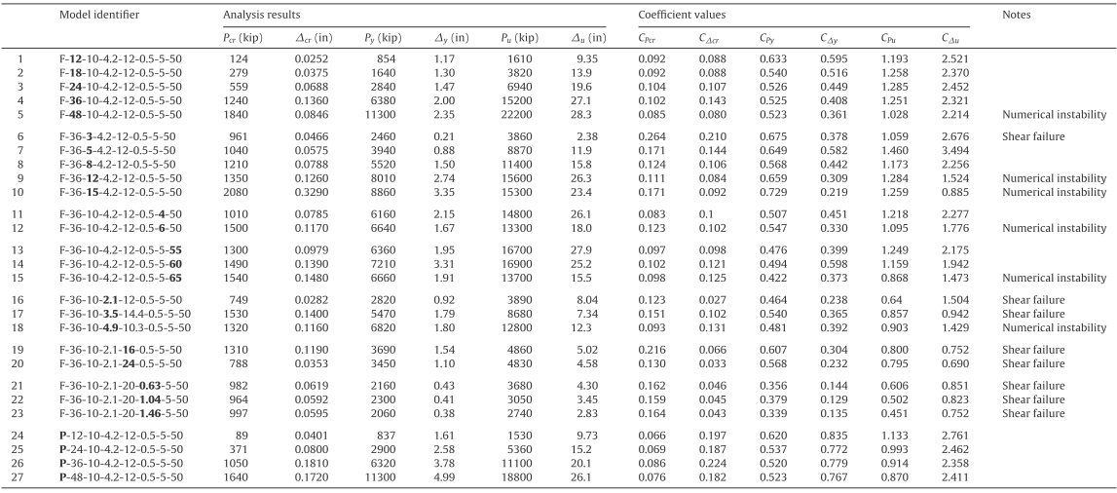

جدول 5: ارزشیابی آماری ضرایب نقطه مهار برای تابع مقاومت استاتیک
لبه‌های ثابت (کوچک شده)
لبه‌های ثابت
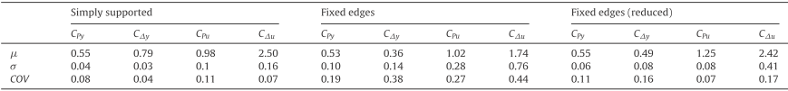
تکیه‌گاه ساده
جدول 6: ضرایب میانگین نقاط مهار تابع مقاومت ایده‌آل
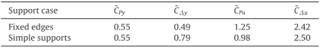
حالت تکیه‌گاه
تکیه‌گاه‌های ساده
لبه‌های ثابت
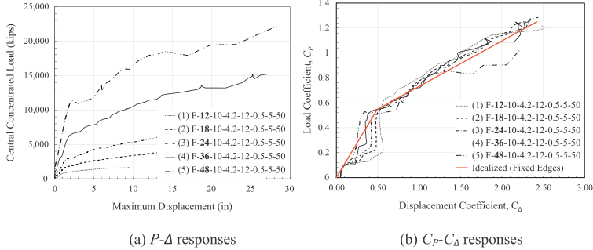
پاسخ‌های
پاسخ‌های
ضریب بار
بار متمرکز مرکزی
جابجایی حداکثر
ضریب جابجایی
تصویر 9: تاثیر t_{sc} روی رفتار بار-جابجایی پانل‌های SC
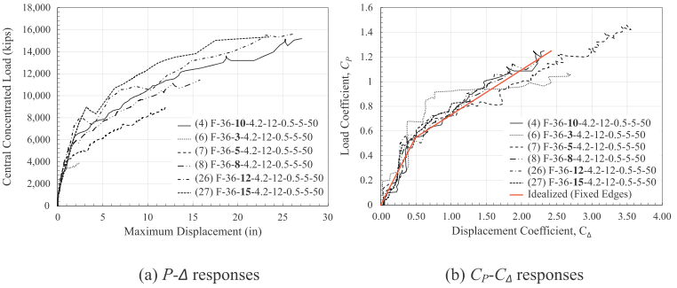تصویر 10: تاثیر L/t_{sc} روی رفتار بار-جابجایی پانل‌های SC
ضریب بار
بار متمرکز مرکزی
جابجایی حداکثر
ضریب جابجایی
پاسخ‌های
پاسخ‌های
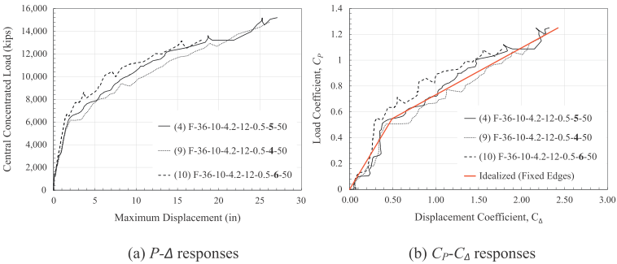
پاسخ‌های
پاسخ‌های
ضریب بار
ضریب جابجایی
جابجایی حداکثر
بار متمرکز مرکزی
تصویر 11: تاثیر f'_{c} روی رفتار بار-جابجایی پانل‌های SC
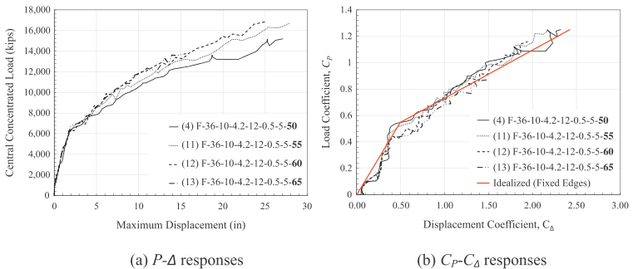
پاسخ‌های
پاسخ‌های
ضریب بار
ضریب جابجایی
جابجایی حداکثر
بار متمرکز مرکزی
تصویر 12: تاثیر F_{y} روی رفتار بار-جابجایی پانل‌های SC
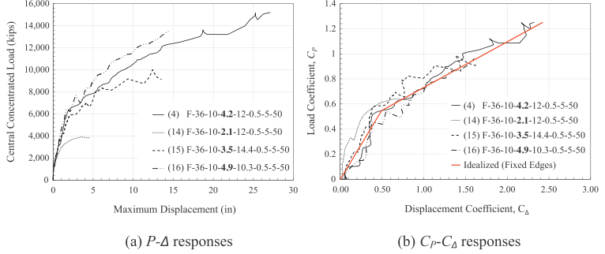
پاسخ‌های
پاسخ‌های
بار متمرکز مرکزی
جابجایی حداکثر
ضریب جابجایی
ضریب بار
تصویر 13: تاثیر ρ روی رفتار بار-جابجایی پانل‌های SC
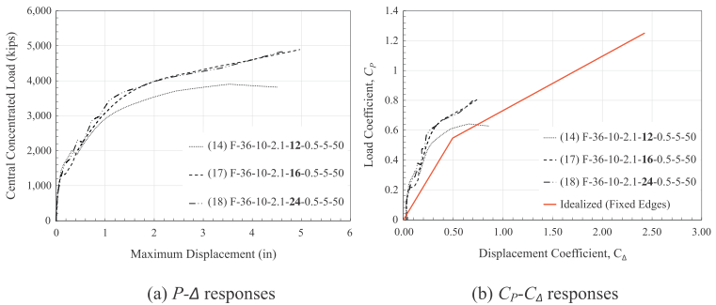
ضریب جابجایی
جابجایی حداکثر
پاسخ‌های
پاسخ‌های
ضریب بار
بار متمرکز مرکزی
بار متمرکز مرکزی
ضریب جابجایی
جابجایی حداکثر
پاسخ‌های
پاسخ‌های
ضریب بار
تصویر 14: تاثیر s/t_{p} روی رفتار بار-جابجایی پانل‌های SC
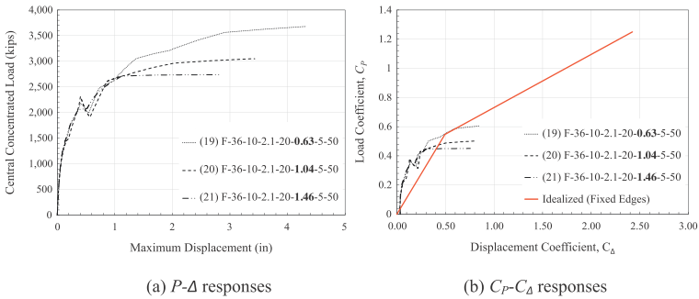
پاسخ‌های
پاسخ‌های
جابجایی حداکثر
ضریب جابجایی
بار متمرکز مرکزی
ضریب بار
تصویر 15: تاثیر S/t_{sc} روی رفتار بار-جابجایی پانل‌های SC
جدول 7: فاکتورهای جرم برای بار متمرکز مرکزی روی پانل‌های SC مربع
حالت تکیه‌گاه | K_{ME} | K_{MP}
لبه‌های ثابت | 14/0 | 10/0
تکیه‌گاه‌های ثابت | 20/0 | 10/0

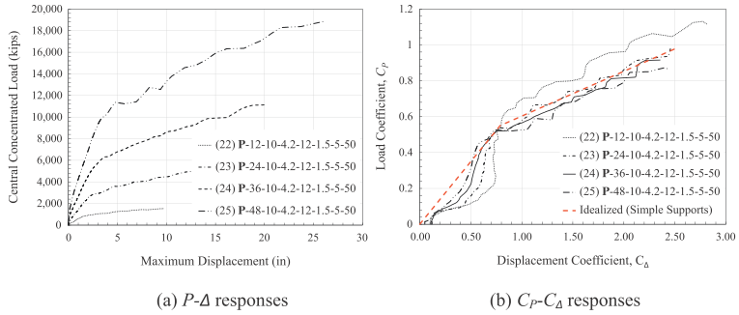
پاسخ‌های
پاسخ‌های
جابجایی حداکثر
ضریب جابجایی
ضریب بار
بار متمرکز مرکزی
تصویر 16: تاثیر شرایط تکیه‌گاه روی رفتار بار-جابجایی پانل‌های SC
جدول 8: نتایج مطالعه اثر پانل SC
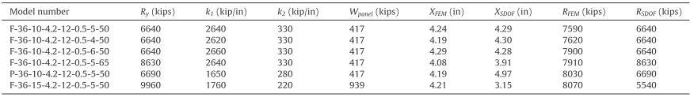
تصویر 14 پاسخ‌های از تحلیل مدل‌های 4، 19 و 20 در جدول 4 را مقایسه می‌کند که تنها نسبت لاغری (s/t_{p}) از 12 به 24 تغییر داده شد در حالی که بیشتر پارامترهای دیگر ثابت باقی ماند. نسبت آرماتور ورق (ρ) برابر با 1/2 درصد و نسبت آرماتور مهار (ρ_{t}) برابر با 14/0 درصد بود. همه مدل‌های پانل SC در حالت برش دچار گسیختگی شدند و منحنی‌های و به دلیل خاتمه زودهنگام در اثر گسیختگی برشی، به خوبی با تابع مقاومت دوخطی قابل مقایسه نبودند. تصویر 15پاسخ‌های از تحلیل مدل‌های 4 و 21-23 جدول 4 را مقایسه می‌کند که تنها نسبت فاصله تیر بست (s/t_{sc}) از 63/0 به 46/1 تغییر داده شد در حالی که بیشتر پارامترهای دیگر ثابت نگه داشته شدند. نسبت آرماتور ورق فولادی (ρ) برابر با 2/1 درصد و لاغری صفحه (s/t_{p}) برابر با 20 بود اما نسبت آرماتور بست (ρt) از 09/0 به 02/0 کاهش یافت. همانطور که انتظار می‌رفت، این مدل‌ها نیز در حالت برش دچار گسیختگی شدند و منحنی‌های به دلیل خاتمه زودهنگام در اثر گسیختگی برشی، به خوبی با تابع مقاومت دوخطی مقایسه نشدند.
تصویر 16 پاسخ‌های از تحلیل مدل‌های 24-27 در جدول 4 را مقایسه می‌کند که سر آن تکیه‌گاه ساده داشت. ضخامت دیوار (t_{sc}) از 12 به 48 اینچ تغییر می‌کرد در حالی که باقیمانده پارامترهای طراحی یکسان باقی ماندند. همانطور که در تصویر 16(الف) نشان داده شده، ظرفیت‌های بار و جابجایی پانل‌های SC افزایش قابل‌توجهی با t_{sc} دارد. منحنی‌های و برای این مدل‌ها نسبتا قابل مقایسه بود. تابع مقایسه دوخطی که با استفاده از ضرایب شرایط انتهای با تکیه‌گاه ساده در جدول 6 تهیه شد، به خوبی با محنی‌های ، بویژه بعد از تسلیم، قابل مقایسه است. سختی پیش از تسلیم تا حد زیادی با تابع مقاومت ایده‌آل تفاوت دارد و به نظر می‌رسد این تفاوت برای دیوارهای با t_{sc} کوچک‌تر، قابل توجه‌تر باشد.
6. تحلیل SDOF دیوارهای SC
1.6. فاکتور انتقال جرم
فاکتور انتقال جرم، K_{M}، برای پانل RC با لبه‌های ثابت و بار متمرکز عمل‌کننده در مرکز برابر با 16/0 است (جامعه مهندسین عمران آمریکا، 1980). مقدار K_{M} برای بار متمرکز فعال در مرکز پانل RC با لبه‌های تکیه‌گاه ساده در مقالات ذکر نشده است اما می‌توان آن را با استفاده از شکل منحرف‌شده ، به صورتی که در معادله (6) آمده، محاسبه کرد. شکل منحرف‌شده، الگوی ترک و خطوط تسلیم برای پانل‌های SC مشابه مواردی بود که برای پانل‌های RC حاصل شد اما تابع مقاومت استاتیک برای پانل‌های SC بعد از تسلیم دوخطی همراه با سخت‌شدگی است (تصویر 8) که با تابع مقاومت الاستوپلاستیک به کار رفته برای پانل‌های RC تفاوت داد (تصویر 2). بنابراین، فاکتورهای تبدیل جرم، K_{M}، برای پانل‌های SC با استفاده از معادله (6) برای هر دو محاسبه گردید (1) پانل‌های SC با لبه‌های ثابت و (2) پانل‌های SC با لبه‌های دارای تکیه‌گاه ساده.
از آنجایی که پاسخ‌های نرمال شده برای پانل‌های SC با پارامترهای جنس و هندسه مختلف، مشابه یکدیگر بود، K_{M} با استفاده از یک مدل (مدل 4) برای پانل‌های با لبه‌های ثابت و با یک مدل دیگر (مدل 24) برای پانل‌های با لبه‌های دارای تکیه‌گاه ساده محاسبه گردید. K_{M} به صورت عددی با ضریب مربع انحراف هر گره در صفحه مرکزی مدل در مساحت انشعابی گره محاسبه گردید. K_{M} برای هر مدل دو بار محاسبه گردید: (1) در بازه الاستیک پاسخ (بعد از رویداد ترک‌برداری بتن الف اما پیش از رویداد تسلیم ب) و (2) در بازه غیرالاستیک پاسخ (بعد از رویداد تسلیم ب اما پیش از رویداد گسیختگی ج). مقادیر حاصل از K_{M} (بازه الاستیک) و K_{MP} (بازه غیرالاستیک) در جدول 7 برای هر دو پانل با لبه‌های ثابت و دارای تکیه‌گاه ساده نشان داده شده‌اند.
2.6. محدودیت‌ها
مدل SDOF برای محاسبه انحراف پانل‌های SC در معرض بارگذاری فشردنده یا تکانشی به کار می‌رود. پاسخ محاسبه‌شده به تابع مقاومت مفروض، R(y) بستگی دارد و انحراف حداکثر برای برآورد انعطاف موردنیاز جابجایی و ظرفیت چرخش در سازه‌های پانل به کار می‌رود. تابع مقاومت، R(y)، دربردارنده رفتار خمشی و حالت مرتبط حد تسلیم فولاد و حالت گسیختگی فولاد است. این تابع دربردارنده حالت‌های شکست برشی نیست زیرا آن‌ها همانطور که در تصاویر 14 و 15 آمده، غیرانعطاف پذیر هستند. همانطور که قبلا ذکر شد، مدل‌های با حالت‌های شکستگی برشی از محاسبه ضراب میانگین و مورد استفاده برای تعریف تابع مقاومت استاتیک حذف شدند.
مدل SDOF عملکرد ساختاری سازه پانل (رفتار خمشی یا برشی) را ارزشیابی نمی‌کند. معادله حرکت SDOF به صورت عددی حل می‌شود تا سوابق زمان جابجایی و مقاومت محاسبه گردد. می‌توان مقاومت حداکثر را برای برآورد نیروی برشی نزدیک لبه‌های پانل به کار برد. این پانل را می‌توان به صورتی طراحی و توصیف کرد که در برابر این نیروی برشی حداکثر یا نیروی برشی مرتبط با مقاومت نهایی، R_{u}، مقاومت کند (وزارت دفاع آمریکا، 2008). روش SDOF دربردارنده شکستگی برشی تورفتگی بتن در مجاور بار ضربه‌ای نیست و این ملاحظه طراحی باید جداگانه از طریق تحلیل SDOF چک شود.
3.6. مقایسه نتایج تحلیل ضربه
پاسخ پانل‌های SC در معرض ضربه موشک (دینامیک) با استفاده از مدل‌های المان محدود که قبلا توصیف گردید، محاسبه شد که در آن مدل‌ها اندکی اصلاح شدند تا شامل اثرات سرعت کشش روی مواد بتنی و فولادی باشند. اثرات سرعت کشش بتن با استفاده از اثرات سرعت داخلی در مدل بتن وینفریث در نظر گرفته شد. تنها ویژگی ماده که برای این کار تغییر داده شد انرژی شکست (G_{f}) بود که به جای پهنای دهانه شکاف (w)، مستقیما به عنوان ورودی تهیه شد. اثرات سرعت کشش برای فولاد با استفاده از منحنی که سرعت کشش را به فاکتور افزایش اعمال‌شده به تاب ارتجاعی ارتباط می‌داد، در نظر گرفته شد (وزارت دفاع آمریکا، 2008). مدل‌های المان محدود برای ضربه موشک، قطعه شکننده استوانه از 9500 پوندی با قطر 94 اینچ و سرعت اولیه 150 فوت/ثانیه تحلیل شد. جدول 8 شامل شناسه و شماره مد شش پانل SC است که برای ضربه پرتابه دینامیک تحلیل شدند. این پانل‌های SC از موارد موجود در مطالعات پارامتری پیشین با جزئیات کاملی که در جدول 3 آمده انتخاب شدند.
پاسخ این پانل‌های SC در معرض ضربه موشک دینامیک نیز با استفاده از مدل SDOF که قبلا توصیف شد محاسبه گردید. نیروی اعمال شده به مدل SDOF، یعنی F(t)، از نیروی تماس پرتابه مدل المان محدود به دست آمد که تقریبا برای همه مدل‌ها مشابه بود. F(t) مقدار اوج 120000 kips را دارا بوده و طی تقریبا 1 میلی ثانیه به صفر کاهش یافت. تابع مقاومت هر مدل براساس پرتابه‌های مقطع عرضی آن که در جدول 3 فهرست شده محاسبه گردید و شامل فاکتورهای افزایش دینامیک (DIF) برای f'_{c} و F_{y} حاصل از آن بود (وزارت دفاع آمریکا، 2008). مقادیر محاسبه شده R_{y}، سختی اولیه k₁، سختی پس از تسلیم k₂ و وزن پانل W_{panel} در جدول 8 آمده است.
نتایج تحلیل‌های المان محدود و تحلیل‌های SDOF برحسب جابجایی حداکثر (X_{FEM} و X_{SDOF}) و نیروی کال واکنش (R_{FEM} و R_{SDOF}) در جدول 8 به منظور مقایسه گزارش شده است. همانطور که نشان داده شده، پنج تا از شش مورد مطابقت نزدیکی با انحراف حداکثر داشتند. تحلیل SDOF برای مدل 27 (f-36-15-4.2-2-0.5-5-50) جابجایی کوچک‌تری را نسبت به مدل المان محدود محاسبه کرد زیرا شکل دارای انحراف به دلیل بار ضربه تفاوت زیادی با شکل منحرف‌شده مورد استفاده برای محاسبه K_{M} داشت. دلیل آن مرتبط با نسبت قطر موشک به طول دهانه است. مدل 27 (F-36-15-4.2-12-0.5-5-50) بلندتر از پنج پانل دیگر بود بنابراین نسبت قطر به طول موشک پایین‌تر بوده که منجر به انحراف موضعیتر نسبت به پنج پانل دیگر می شود. به بیان دیگر، وزن بسیار کمتری نسبت به آنچه با فاکتور جرم از تحلیل‌های استاتیک برآوردشد، درگیر بود. تحلیل SDOF برای همه موارد واکنش‌های کل کوچک‌تری را نسبت به FEM محاسبه کرد که نتیجه مدل 27 بسیار پایین‌تر از پنج مورد دیگر بود.
7. خلاصه و نتیجه‌گیری
این مقاله تهیه مدل با یک درجه آزادی (SDOF) برای محاسبه پاسخ جابجایی حداکثر پانل‌های SC در معرض بارگذاری ضربه موشک را ارائه می‌دهد که برای جلوگیری از نقص سوراخ‌شدگی موضعی دیوار با استفاده از کار بروهل و همکاران (Bruhl et al., 2015a) طراحی گردید. مدل SDOF با استفاده از مدل‌های تحلیل المان محدود سه‌بعدی، نتایج و مطالعات پارامتری تهیه شد. مدل‌های المان محدود سه‌بعدی پانل‌های SC براساس مدل‌هایی بود که قبلا توسط نویسنده‌ها برای مطالعات سوراخ شدگی موضعی تهیه شده و الگوگیری از آن صورت گرفت. این مدل‌ها برای مطالعات جابجایی حداکثر ارائه شده در این مقاله اندکی تغییر داده شد و از نتایج آزمایشی بزرگ‌مقیاس برای رفتار خارج صفحه‌ای تیرهای SC الگوگیری کرد.
مدل‌های معیار برای اجرای مطالعات پارامتری با استفاده از 27 مدل مختلف پانل‌های SC با تغییرات ویژگی‌های هندسی (ضخامت دیوار t_{sc}، نسبت طول به ضخامت دهانه L/t_{sc})، ویژگی‌های جنس (تاب ارتجاعی ورق F_{y}، مقاومت فشردگی بتن f'_{c})، پارامترهای جزئیات مقطع (نسبت آرماتور ورق ρ، لاغری صفحه s/t_{p}، نسبت آرماتور تیر بست ρ_{t} و فاصله تیر بست S/t_{sc}) و شرایط مرزی (ثبات چرخشی تکیه‌گاه‌ها) مورد استفاده قرار گرفتند. همه پانل‌های SC براساس AISC N690s1-15 طراحی و جزئیات‌دهی شدند (موسسه ساخت فولاد آمریکا، 2015) و بازه مقادیر پارامترها برای طراحی هسته‌ای کاربردی بود. همه مدل‌ها برای بارگذاری متمرکز افزایشی یکنواخت تحلیل شدند که در مرکز و با نسبت طول قطر به دهانه بارگذاری 25/0 عمل می‌کردند. پاسخ‌های حاصله مقایسه شدند و سپس براساس پاسخ‌های نرمال سازی صورت گرفت که تلویحا دربردارنده پارامترهای غالب بود. پاسخ‌های نرمال‌شده برای مدل‌های با پاسخ غالب خمشی تقریبا مشابه بودند.
مطالعات پارامتری نشان داد پاسخ‌های و برای مدل‌های با پاسخ خمشی غالب شامل سه رویداد اصلی است: (1) رویداد الف ترک‌برداری برشی بتن، (2) رویداد ب تسلیم ورق فولادی، و (3) رویداد ج گسیختگی ورق فولادی. رویداد الف ترک‌برداری برشی بتن در اوایل پاسخ و واکنش روی می‌دهد و ایده‌آل‌سازی دوخطی که با رویداد تسلیم ب و رویداد گسیختگی ج تعریف می‌شود برای پانل‌های SC با لبه‌های تکیه گاه ثابت یا ساده کافی است. استحکام نهایی (R_{u}) پانل‌های SC (مرتبط با رویداد ج گسیختگی ورق) با نسبت طول به ضخامت دیواره دهانه (L/t_{sc})، تا L/t_{sc} برابر با 10، افزایش می‌یابد که بعد از آن در بارگذاری پلاستیک (P_{p}) مرتبط با مکانیسم ازهم‌پاشیدگی پلاستیکی پانل ثابت باقی‌ می‌ماند و با استفاده از تحلیل خط تسلیم محاسبه می‌گردد. مکانیسم ازهم‌پاشیدگی پلاستیک برای پانل‌های SD با لبه‌های ثابت شامل خطوط تسلیم شعاعی و الگوی ترک‌برداری بتنی است در حالی که مکانیسم پانل‌های دارای لبه تکیه‌گاه ساده شامل خطوط تسلیم و ترک‌برداری قطری (گوشه به گوشه) است.
تاب فشردگی بتن تاثیر قابل‌توجهی روی پاسخ‌های بارگذاری-جابجایی ندارد. تاب ارتجاعی فولاد و نسبت آرماتور بر پاسخ‌های بارگذاری-جابجایی تاثیر می‌گذارد که به تاثیر مستقیم آن‌ها روی تسلیم و رویدادهای گسیختگی و ظرفیت اندازه حرکت در واحد عرض، M_{n}، بستگی دارد. پارامترهای جزئیات مقطع مثل نسبت لاغری صفحه s/t_{p}، نسبت آرماتور تیر بست ρ_{t} و نسبت فاصله تیر بست S/t_{sc} تاثیر قابل‌توجهی روی پاسخ‌های بارگذاری-جابجایی و کنترل حالت شکست دارد. گسیختگی برشی برای مدل‌های با نسبت آرماتور تیر بست ρt (کمتر از 14/0 درصد) و نسبت فاصله تیر بست بزرگ‌تر S/tsc) حالت گسیختگی غالب بود. این مدل‌های با گسیختگی برشی در تهیه تابع مقاومت دوخطی ایده‌آل برای مدل‌های SDOF وارد نشدند. در نتیجه، مدل‌ها و رویکرد SDOF محدود به پانل‌های SC با پاسخ خمشی غالب است که می‌توان آن را با جزئیات‌دهی کافی به دست آورد (نسبت‌های ρ_{t} بالاتر یا نسبت‌های S/t_{sc} کوچک‌تر).
نقاط مهار تابع مقاومت دوخطی با نام نقطه تسلیم (R_{y}, X_{y}) و نقطه گسیختگی (R_{u}, X_{u}) با استفاده از پاسخ‌های نرمال برای همه مدل‌ها با پاسخ خمشی غالب تعیین شدند. تابع مقاومت دوخطی با این نقاط مهار (و معادلات محاسبه آن‌ها) به منظور محاسبه پاسخ جابجایی پانل‌های SC با شرایط زیر پیشنهاد شده است: (1) باره معمول پارامترهای طراحی مورد استفاده در طراحی هسته‌ای، (2) طراحی براساس AISC N690s1-15 و (3) با پاسخ خمشی غالب.
اشکال جابجاشده از تحلیل المان محدود پانل‌های SC برای تعیین جرم موثر، M_{e}، و فاکتورهای تبدیل جرم مرتبط، K_{M}، برای مدل‌های SDOF پانل‌های SC به کار رفت. این مقادیر در مقالات برای پانل‌های SC با شرایط زیر گزارش شد: (1) شرایط مرزی متفاوت (لبه‌های ثابت و با تکیه‌گاه ساده)، (2) در معرض بارگذاری متمرکز مرکزی و (3) برای پاسخ‌های در بازه الاستیک (K_{ME}) و بازه غیرالاستیک (K_{MP}).
مدل‌های SDOF و رویکرد تحلیل برای پیش‌بینی رفتار شش پانل SC در معرض بارگذاری ضربه موشک به کرا رفت. پاسخ‌ها با موارد حاصل از تحلیل المان محدود سه بعدی ضربه موشک دینامیک مقایسه گردید که تلویحا شامل اثرات سرعت کشش روی ویژگی‌های مواد بتنی و فولادی بود. مقایسه‌ها نشان می‌دهد مدل‌های SDOF جابجایی حداکثر (کل) را با صحت قابل‌قبول پیش‌بینی می‌کند. هرچند، اثرات موضعی قابل‌توجهی در مدل‌های المان محدود سه‌بعدی برای مدل‌های با نسبت قطر به دهانه موشک کمتر از 25/0 وجود داشت که در مدل‌های SDOF درنظرگرفته نشده بود.
1.7. کار آینده
چندین جنبه مهم در این کار وجود دارد که نیازمند بررسی بیشتر است. تحقیق تکمیلی انعطاف‌پذیری دردسترس پانل‌های SC با شرایط انتهایی مختلف مورد نیاز است تا محدوده‌های مناسبی برای این المان‌های سازه‌ای تعریف شود. تحقیق جاری نشان می‌دهد انعطاف‌پذیری پانل‌های SC با انعطاف‌پذیری پانل‌های RC قابل‌مقایسه است اما بررسی آزمایشی و تحلیلی بیشتر به منظور نهایی‌سازی محدوده‌های طراحی مورد نیاز است.
تحقیق پیشین عملکرد موضعی دیوارهای SC نسبت به ضربه موشک را ارزشیابی کرده و روش طراحی برای جلوگیری از سوراخ‌شدگی موضعی ارائه داد. تحقیق جاری بر پاسخ دیوارهای SC طراحی‌شده برای جلوگیری از سوراخ‌شدگی موضعی و تهیه مدل‌های SDOF برای محاسبه جابجایی حداکثر تمرکز کرد. هرچند، موارد با تغییرشکل‌های غیرالاستیک بسیار موضعی را در نظر نگرفته که با کوچک‌تر شدن نسبت ضخامت قطر به موشک به پانل احتمال آن افزایش می‌یابد. نتایج اولیه مورد بحث نویسنده‌ها در کار بروهل و همکاران (Bruhl et al., 2015b) نشان می‌دهد این تغییرشکل‌های بسیار موضعی را می‌توان با افزودن یک درجه آزادی دیگر به مدل SDOF توصیف‌شده در اینجا مدل‌سازی کرد که دربردارنده تغییرشکل موضعی است. تحقیق بیشتر باید بر شناسایی این متمرکز باشد که این تغییرشکل‌های بسیار موضعی در کجا مقتضی هستند و رویکرد مدل‌سازی دو درجه آزادی را برای این موارد کالیبره کند
این که کار آینده شامل برسی تقاطع دیوار SC یا اتصالات آن باشد نیز اهمیت دارد. اگر این موارد به درستی جزئیات‌دهی نشوند تا بار دینامیک حاصل از ضربه و بارهای انفجاری را منتقل کنند، مقاومت به سوراخ‌شدگی موضعی و رفتار کلی در درجه دوم قرار خواهد گرفت.
تقدیر و تشکر
نویسنده‌ها از دکتر بیل جانسون و دکتر دامون ریگلز برای پیشنهاد و مباحث مفیدی که تاثیر مثبتی روی محتوای این مقاله داشت تشکر می‌کند. تامین سرمایه جزئی توسط DOE (شماره وام DE-NE0008201)، NRC (شماره وارم NRC-HQ-60-14-G-0001)، AISC و دانشگاه پرودو صورت گرفت.
